MATERIA:
CLIENTE SERVIDOR II

PROFESOR:
GUSTAVO VERDUZCO REYES

TRABAJO:
DESARROLLO DE APP MOVIL PARA GESTION DE PEDIDOS

ALUMNOS:
RUDY SALDAÑA MERENCIANO
JESUS EDUARDO RAMIREZ HERNANDEZ

FECHA:
14 DE SEPTIEMBRE DEL 2026

1. Características del negocio
Nombre del negocio | Tamalitos Malitos
Fotografía | 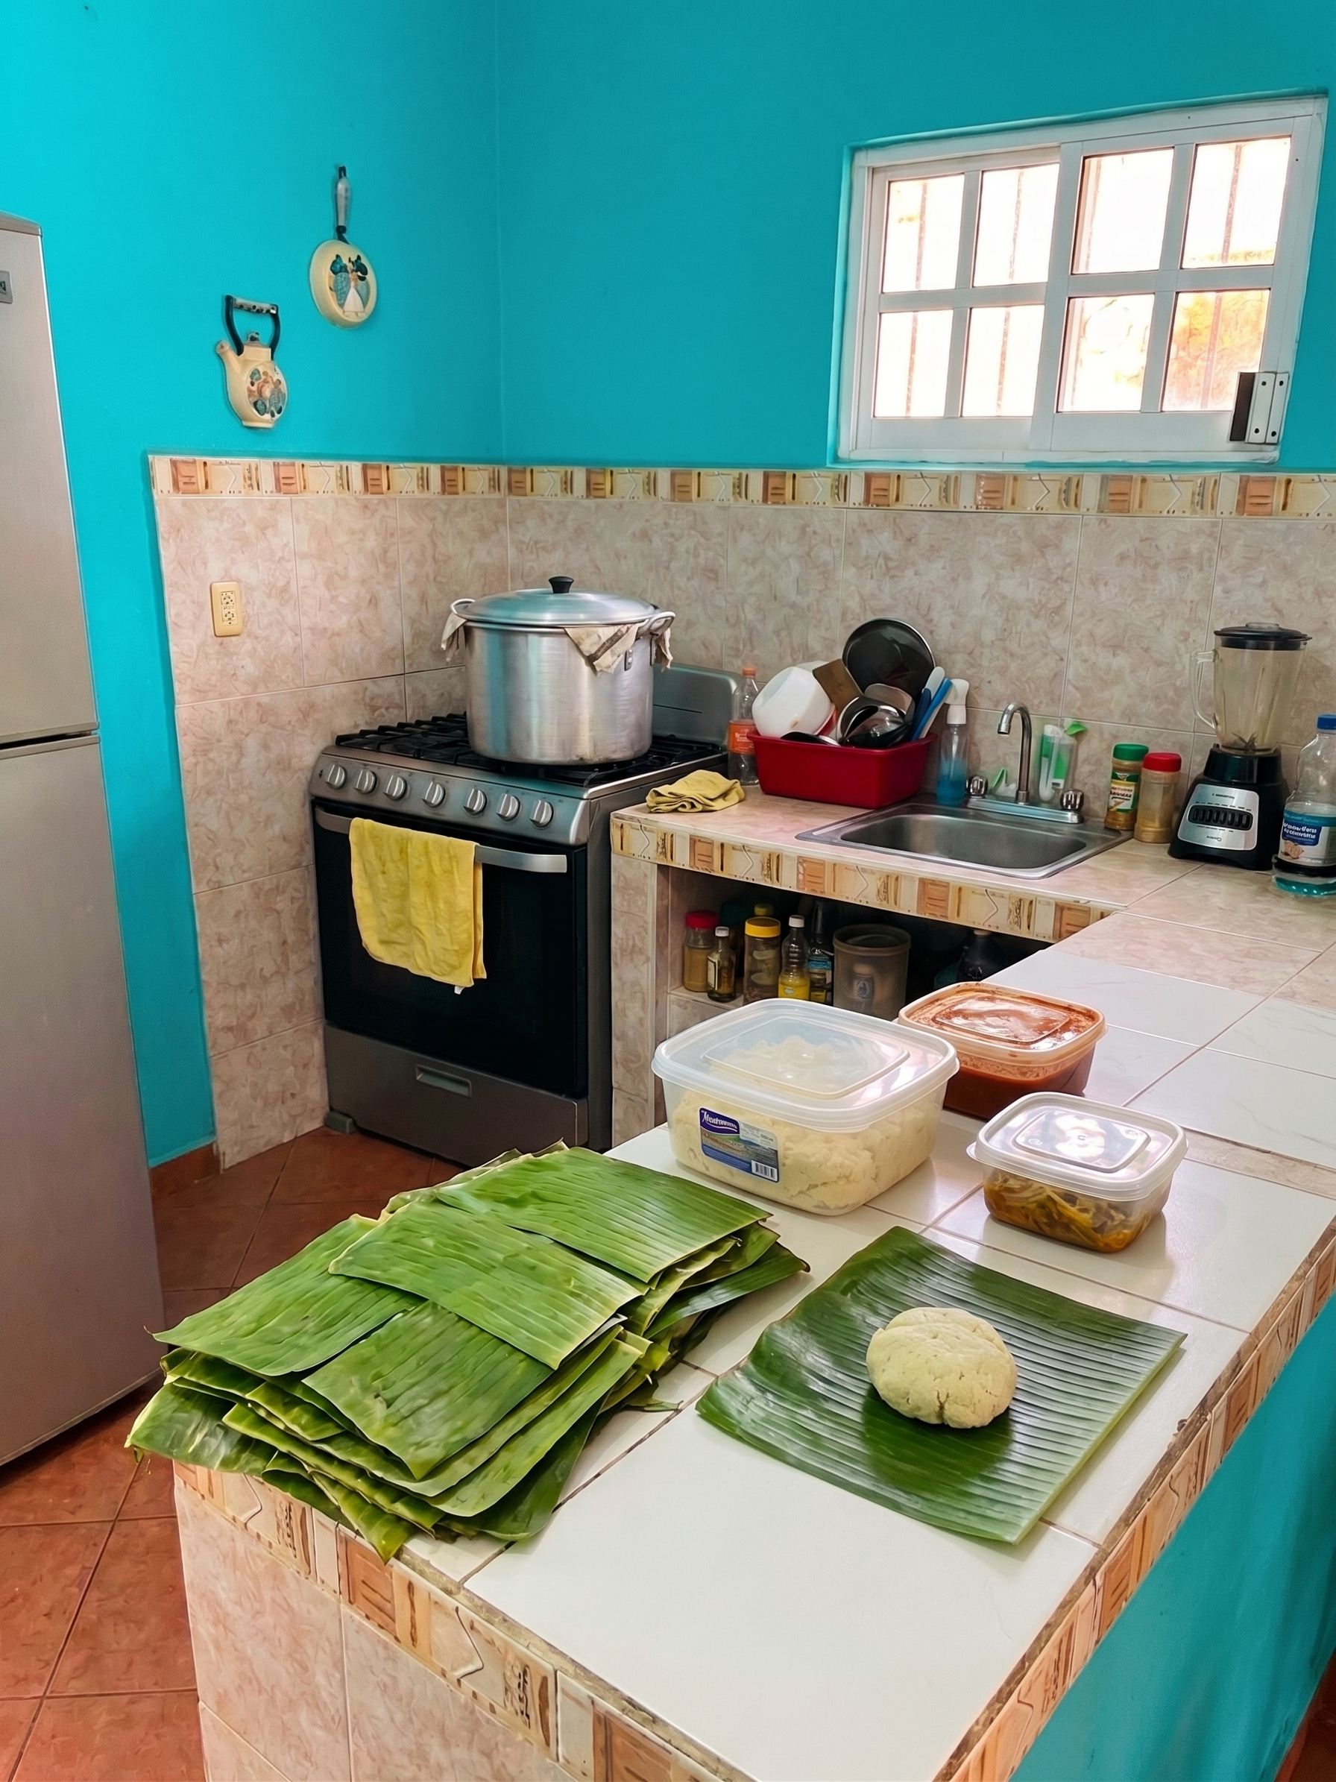
Ubicación | Negocio itinerante, sin puesto fijo. Opera entregando los pedidos a domicilio o en puntos de encuentro acordados con el cliente.
Giro comercial | Venta de alimentos preparados (tamales) bajo pedido/encargo
Nombre del contacto | Jair Hernández Morales

2. Acta de Constitución del Proyecto
Fecha | 14 de septiembre de 2026 | Nombre del proyecto | App para android de Gestión "Tamalitos Malitos"

Justificación del proyecto
- El negocio no cuenta con un sistema para administrar pedidos, clientes ni inventario.
- Actualmente los pedidos se gestionan de forma manual por mensajes de whatsapp, sin respaldo ni trazabilidad de la información.

Descripción general del proyecto
- Desarrollo de una aplicación móvil Android para la gestión de pedidos por encargo del negocio "Tamalitos Malitos".
- Uso de base de datos local SQLite para el registro de clientes, pedidos e inventario.
- Sincronización y respaldo automático de la información del negocio hacia Google Drive.
- Generación de reportes básicos de ventas y pedidos pendientes.

Objetivos estratégicos
- Eficiencia: reducir el tiempo de registro y consulta de pedidos.
- Continuidad del negocio: contar con respaldo automático de la información en la nube ante pérdida o daño del dispositivo.
- Profesionalización: dotar al negocio de una herramienta digital que soporte control de encargos.

Criterios de éxito
- Aplicación funcional, instalada y en uso por el negocio al finalizar el proyecto.
- Respaldo automático hacia Google Drive funcionando correctamente en el 100% de las pruebas.

Requisitos generales
- Dispositivo Android (versión mínima 8.1) para la instalación de la app.
- Cuenta de Google Drive del negocio, destinada al respaldo de la información.
- Disponibilidad del propietario/contacto para el levantamiento de requerimientos y las pruebas de usuario.

Riesgos preliminares
Riesgo identificado | Plan de respuesta preliminar
Baja disponibilidad del propietario para reuniones de levantamiento y validación | Programar sesiones breves
Cambios de alcance durante el desarrollo | Congelar el alcance en la EDT; cambios sólo vía solicitud formal de cambio
Fallas en la sincronización/respaldo con Google Drive | Pruebas tempranas de integración y respaldo local adicional en SQLite
Curva de aprendizaje del usuario final | Incluir capacitación práctica y manual de uso sencillo e ilustrado

Resumen del cronograma de hitos
- Semana 1: Acta de constitución aprobada
- Semana 2: Requerimientos
- Semana 4: Diseño de base de datos y de interfaz (UI/UX) aprobado
- Semana 8: Desarrollo completado (módulos principales)
- Semana 10: Pruebas finalizadas
- Semana 11: Capacitación y entrega final

Requisitos para la aprobación del proyecto
- Validación funcional de la aplicación por parte del propietario del negocio.
- Entrega del manual de usuario y del documento de cierre del proyecto.

3. Estructura de Desglose del Trabajo (EDT)
La EDT subdivide el proyecto en componentes menores, organizados en seis fases principales, para facilitar su planificación y control.
App de Gestión "Tamalitos Malitos"
1. Inicio | 2. Planificación | 3. Diseño | 4. Desarrollo | 5. Pruebas | 6. Cierre
Definir alcance | Elaborar EDT | Diseño de base de datos (SQLite) | Módulo de pedidos/encargos | Pruebas funcionales | Capacitación al usuario
Acta de constitución | Elaborar cronograma | Diseño de interfaz (UI/UX) | Módulo de clientes e inventario | Pruebas de integración | Entrega final e instalación
Levantamiento de requerimientos | Plan de riesgos | Diseño de sincronización con Drive | Integración con Google Drive | Pruebas de usuario (UAT) | Lecciones aprendidas

4. Matriz de Asignación de Responsabilidades (RACI)
El equipo del proyecto está conformado por dos integrantes, quienes cubren en conjunto los roles técnicos; el propietario del negocio participa como interesado clave.
Actividad | Rudy Saldaña Merenciano  (Director de Proyecto / Backend) | Jesús E. Ramírez Hernández  (Diseño UX-UI / Frontend) | Propietario del negocio  (Jair Hernández Morales)
Definir requerimientos del negocio | A | C | R
Diseñar base de datos (SQLite) | R | C | I
Diseñar interfaz (UI/UX) | C | R | I
Desarrollar módulos de la app | R | R | I
Integrar respaldo con Google Drive | R | C | I
Ejecutar pruebas de la app | C | R | C
Capacitar al usuario y entregar | A | R | C

R = Responsible (ejecuta la tarea) A = Accountable (responsabilidad última) C = Consult (se consulta) I = Inform (se informa)

5. Diagrama de Gantt
Programación estimada del proyecto en días hábiles (Día 1 a Día 36, aprox. 7 semanas y media). El equipo trabaja en paralelo para optimizar los tiempos.
Tarea | Responsable | 1 |  |  |  | 5 |  |  |  |  | 10 |  |  |  |  | 15 |  |  |  |  | 20 |  |  |  |  | 25 |  |  |  |  | 30 |  |  |  |  | 35
Definir alcance | Rudy S. + Jesús R.
Acta de constitución | Rudy S. + Jesús R.
Levantamiento de requerimientos | Rudy S. + Jesús R.
Elaborar EDT | Rudy S.
Elaborar cronograma | Jesús R.
Plan de riesgos | Rudy S. + Jesús R.
Diseño de base de datos (SQLite) | Rudy S.
Diseño de interfaz (UI/UX) | Jesús R.
Desarrollo módulo de pedidos | Rudy S.
Desarrollo clientes e inventario | Jesús R.
Pruebas funcionales | Jesús R.
Integración con Google Drive | Rudy S.
Pruebas de usuario (UAT) | Rudy S. + Jesús R.
Capacitación al usuario | Rudy S. + Jesús R.
Entrega final e instalación | Rudy S. + Jesús R.

6. Matriz de Asignación de Recursos de Personal
Proyecto: App android de Gestión "Tamalitos Malitos"
Equipo de trabajo: Rudy Saldaña Merenciano y Jesús Eduardo Ramírez Hernández (2 integrantes).
Entregable | Paquete de trabajo | Recurso(s) asignado(s) | Plazo estimado
Inicio | Definir alcance | Rudy S. + Jesús R. | 1 día
 | Acta de constitución | Rudy S. + Jesús R. | 1 día
 | Levantamiento de requerimientos | Rudy S. + Jesús R. | 5 días
Planificación | Elaborar EDT | Rudy S. | 2 días
 | Elaborar cronograma | Jesús R. | 2 días
 | Plan de riesgos | Rudy S. + Jesús R. | 1 día
Diseño | Diseño de base de datos (SQLite) | Rudy S. | 5 días
 | Diseño de interfaz (UI/UX) | Jesús R. | 5 días
Desarrollo | Módulo de pedidos | Rudy S. | 10 días
 | Módulo de clientes e inventario | Jesús R. | 8 días
 | Integración con Google Drive | Rudy S. | 5 días
Pruebas | Pruebas funcionales | Jesús R. | 5 días
 | Pruebas de usuario (UAT) | Rudy S. + Jesús R. | 3 días
Cierre | Capacitación al usuario | Rudy S. + Jesús R. | 2 días
 | Entrega final e instalación | Rudy S. + Jesús R. | 1 día

